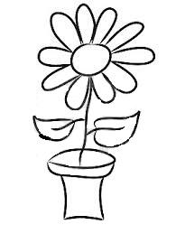  Я талантлив! | Я талантлив!
Я талантлив! | Я талантлив!

